Schulversuchspraktikum
Name: Jana Pfefferle
Semester: SoSe 2014
Klassenstufen 7 & 8

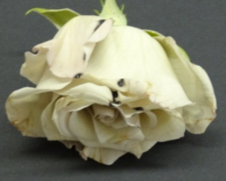
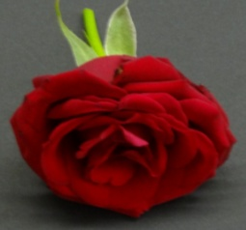
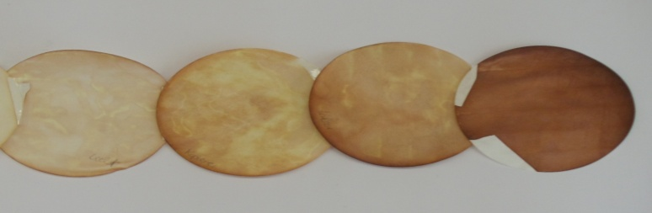

Smog und Abgase

Auf einen Blick:
Diese Unterrichtseinheit für die Klassen 7 & 8 besteht aus 3 Lehrerversuchen und 2 Schülerversuchen zu dem Thema Smog und Abgase. Diese Versuche erlauben SuS, die Effekte von Smog auf die Umwelt zu sehen, die Bildung von Smog und die Entstehung von saurem Regen zu verstehen und die Bestandteile von Smog qualitativ und quantitativ zu untersuchen.
Das Arbeitsblatt Smog und Autoabgase kann als Wiederholung des Themas oder als Vertiefung für Versuch 3, die Untersuchung von Zigarettenrauch, eingesetzt werden.

Inhalt

1 Beschreibung des Themas und zugehörige Lernziele 2
2 Lehrerversuch 3
2.1 V 1 – Inversionswetterlage 3
2.2 V 2 – Schwefeldioxid in der Umwelt 5
2.3 V 3 – Untersuchung von Zigarettenrauch 7
3. Schülerversuche 11
3.1 V 4 – Wo entsteht Ozon? 11
3.2 V 5 – Messung der Kohlenstoffdioxid Konzentration 13
4. Reflexion des Arbeitsblattes 16
4.1 Erwartungshorizont (Kerncurriculum) 16
4.2 Erwartungshorizont (Inhaltlich) 16

Beschreibung des Themas und zugehörige Lernziele
Das Thema Smog und Abgase ist für SuS sehr relevant, da es in den letzten Jahren regelmäßig in den Medien diskutiert und problematisiert wurde. In vielen Städten ist Smog inzwischen ein beobachtbares Phänomen, welches ein Gesundheitsrisiko darstellt. Auch Abgase, die SuS aus ihrem Alltag kennen, sind ein wichtiger Faktor im Diskurs über Umweltverschmutzung, saurer Regen, globale Erderwärmung und die Zukunft unseres Planeten. Demnach sind SuS mit Smog und Abgase schon vertraut und bringen dementsprechend ein Vorwissen über das Thema mit, welches von ihren Erfahrungen und den Medien geprägt ist. Daher ist es einfach, chemisch an dieses Vorwissen anzuknüpfen.
Das Niedersächsische Kerncurriculum erwartet von den Jahrgangstufen 7 und 8 im Basiskonzept „Chemische Reaktion“ unter dem Kompetenzbereich „Bewertung“, dass Schülerinnen und Schüler die Bedeutung von chemischen Reaktionen, die in der Alltagswelt stattfinden, erkennen. Des Weiteren sollen sie auch die Bedeutung von chemischen Reaktionen für Natur und Technik erkennen. Bezüglich des Kompetenzbereichs „Erkenntnisgewinnung“ sollen SuS Überprüfungsexperimente entwickeln, untersuchen und sie unter Beachtung von Sicherheitsaspekten durchführen. Zuletzt sollen sie chemische Reaktionen auf Atomebene deuten. Im Basiskonzept „Stoff-Teilchen“ gibt das Kerncurriculum für die Kompetenz Fachwissen vor, dass SuS das Vorhandensein von Stoffen anhand ihrer Kenntnisse über Nachweisreaktionen erklären sollen.
Durch die folgenden Versuche sollen SuS ein tieferes Verständnis von der Entstehung von Smog erreichen sowie dessen Effekte auf ihre Umwelt erkennen. Des Weiteren sollen sie bestimmte Smog-Gase nachweisen können und die Konzentrationen von Ozon (qualitativ) und Kohlenstoffdioxoid (quantitativ) messen. Der erste Lehrerversuch (V1) „Inversionswetterlage“ soll als Einführung in das Thema den SuS zeigen, wie das Phänomen Smog entsteht. Der zweite Lehrerversuch „Schwefeldioxid in der Umwelt“ untersucht die Effekte von Schwefeldioxid auf die Umwelt. In dem dritten Lehrerversuch (V3) „Untersuchung von Zigarettenrauch“ werden unterschiedliche schädliche Gase in Zigarettenrauch nachgewiesen, um SuS auch die Giftigkeit von Zigaretten zu zeigen. Die zwei Schülerversuche „Wo entsteht Ozon?“ (V4) und „Messung der Kohlenstoffdioxidkonzentration“ (V5) erlauben SuS erst qualitativ durch Herstellung eines Ozonindikatorpapiers und zuletzt quantitativ mit Hilfe eines CO₂ Gasprüfers die Konzentrationen von Ozon und Kohlenstoffdioxid an verschiedenen Alltagsstellen zu überprüfen.

Lehrerversuch

V 1 – Inversionswetterlage
In diesem Versuch wird gezeigt, auf Grund welcher Wettersituation Winter-Smog entstehen kann und wie Schadstoffe in die Atmosphäre gelangen. Dies erlaubt es SuS, die Bildung des Phänomens Smog zu verstehen und ein tieferes Verständnis für die Problematik der Luftverschmutzung zu erreichen. Für diesen Versuch brauchen die SuS kein spezielles Vorwissen, sollten jedoch eine Vorstellung von dem Begriff Luftverschmutzung haben. Der Versuch ist einfach mit ein paar Glasgeräten durchführbar.
Kurze Beschreibung des Versuchsinhaltes, benötigtes Vorwissen und Material (…)

Es werden keine Gefahrenstoffe in diesem Versuch eingesetzt.
Materialien: 2 große Bechergläser, 1 Standzylinder, 1 Wärmebad, Feuerzeug, Thermometer, Wasserkocher
Chemikalien: 2 Räucherkegel, Eis, Kochsalz, Wasser
Durchführung: Ein Wärmebad wird zur Hälfte mit heißem Wasser (80°C) und ein Becherglas wird mit einer Kältemischung aus Kochsalz und Eis gefüllt (Kältebad).
In das Wärmebad wird ein Becherglas und in das Kältebad wird ein Standzylinder gestellt. Nach 3 Minuten wird die Lufttemperatur im unteren und oberen Bereich der Standzylinder gemessen und notiert. In jeden Standzylinder wird ein glimmender Räucherkegel gegeben. Die Beobachtungen werden notiert.
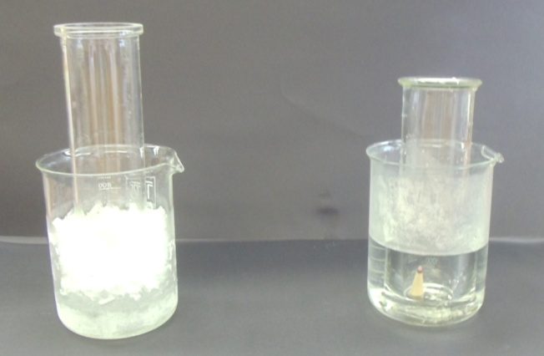
Abbildung 1: Der Versuchsaufbau für den Versuch „Inversionswetterlage“.
Links der Standzylinder im Eisbad und rechts im Wärmebad.

Beobachtung: Im Standzylinder (Eisbad) kann im unteren Bereich eine Temperatur von 0°C und im oberen Bereich eine Temperatur von 13°C gemessen werden. Im Becherglas (Wärmebad) liegt die Temperatur im unteren Bereich bei 36°C und im oberen Bereich bei 34°C. Der Rauch des Standzylinders im Eisbad sammelt sich im unteren Bereich und entweicht nicht. Aus dem Becherglas im Wärmebad steigt der Rauch auf.
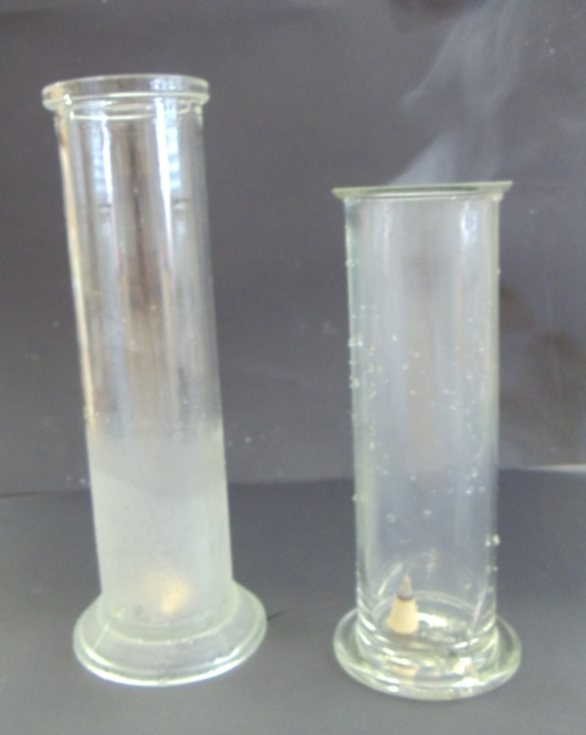
Abbildung 2: Die Inversionswetterlage links. Der Rauch sammelt sich im unteren Bereich des Standzylinders. Die normale Wetterlage rechts. Der Rauch entweicht.

Deutung: Da warme Luft nach oben steigt, steigt der Rauch des Becherglases im Wärmbad auf, da die Luft nach oben kühler wird. Im Standzylinder im Kältebad sammelt sich der Rauch unten und entweicht nicht, da warme Luft über der kalten Luft lagert, und die kalte, verrauchte Luft nicht aufsteigen kann. Diese Inversionswetterlage ist verantwortlich für die bodennahe Ansammlung von Schadstoffen d.h. für die Bildung von Smog.
Entsorgung: Die Räucherkegel können in den Hausmüll entsorgt werden.
Literatur: [1] A. Rieker, N. Rücker, S. Wolf, http://www.seminare-bw.de/site/pbs-bw/get/documents/KULTUS.Dachmandant/KULTUS/Seminare/seminar-reutlingen-rs/pdf/nwa-tag-2010-luftverschmutzung.pdf, (Zuletzt abgerufen am 08.08.2014 um 18:38 Uhr).
Unterrichtsanschlüsse Dieser Versuch bietet sich in einer Einheit über Luftverschmutzung, speziell Smog an, um zu zeigen, wie dieser entsteht. Der Versuchsaufbau ist relativ einfach weswegen er gut als Einführung in das Thema genutzt werden kann. Da er phänomenologisch ist, wäre er auch ein guter Demonstrationsversuch. Dennoch könnte er auch bedenkenlos von SuS durchgeführt werden. Die benötigten Chemikalien sind ungefährlich und günstig. Alternativ könnte dieser Versuch auch mit Bechergläsern und einem Bügeleise als Wärmequelle von Oben durchgeführt werden.

V 2 – Schwefeldioxid in der Umwelt
In diesem Versuch können SuS die schädlichen Effekte von SO₂ auf die Umwelt sehen und die Rolle, die SO₂ bei saurem Regen spielt. Da das Gas beim Einatmen giftig ist und Verätzungen verursachen kann, sollte dieser Versuch als Demonstrationsversuch durchgeführt werden. Die SuS sollten wissen, dass SO₂ ein Bestandteil von Smog ist. Für den Versuch wird Schwefel, Marmor und Rosen benötigt.
Gefahrenstoffe
Schwefeldioxid |  |  | H: 331+314 |  |  | P: 260-280-​304+340-303+361+353-305+351+338-315-405-403
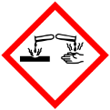 |  |  |  |  |  | 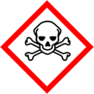

Materialien: 3 Standzylinder, 3 Verbrennungslöffel, 3 Deckgläser, Bunsenbrenner, Spritzflasche, Universalindikatorpapier
Chemikalien: Schwefel, Rosen, Marmor, Wasser
Durchführung: Schwefel wird auf einen Verbrennungslöffel gegeben und mit der rauschenden Brennerflamme unter dem Abzug entzündet und in den Standzylinder gehoben. Der Zylinder wird danach mit einem Deckglas abgedeckt. Der Vorgang wird für alle drei Standzylinder wiederholt. In den ersten Standzylinder wird eine Rose gegeben. In den zweiten Standzylinder wird mit der Spritzflasche Wasser in den Standzylinder gegeben und danach ein Streifen Universalindikatorpapier. In den dritten Standzylinder wird Wasser gegeben und ein Stück Marmor. Alle drei Standzylinder werden nach Zugabe der Objekte wieder mit dem Deckglas abgedeckt. Die Beobachtungen von Standzylinder 1 und 2 werden nach fünf Minuten protokolliert. Die Beobachtungen von Standzylinder 3 nach 2 Tagen.

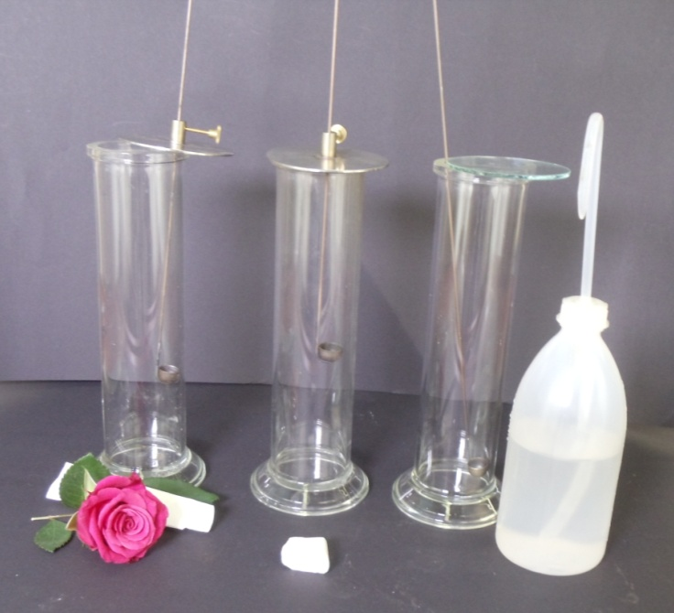  Abbildung 3: Versuchsaufbau für den Versuch „Schwefeldioxid in der Umwelt“. | 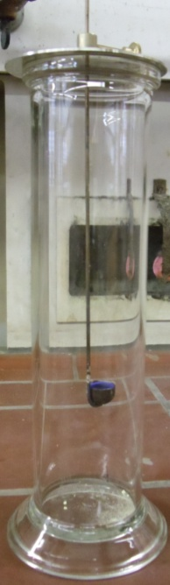  Abbildung 4: Verbrennung von Schwefel.
Beobachtung: Die Rose ist weiß und komplett entfärbt. Das Universalindikatorpapier färbt sich pink. Die glatten Flächen des Marmors sind uneben geworden.
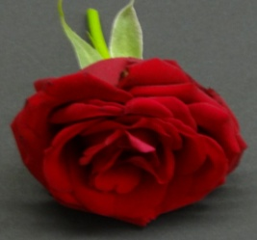  Abbildung 5: Die Rose vor dem Versuch. | 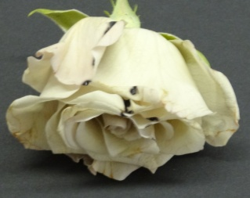  Abbildung 6: Die Rose nach dem Versuch. | 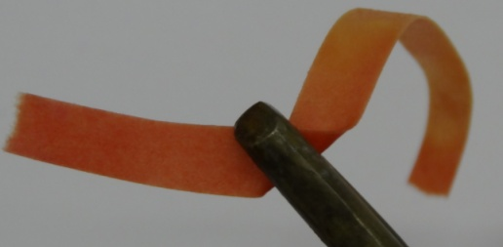  Abbildung 7: Das pink verfärbte Universalindikatorpapier.

Deutung: Die Rose wird von dem SO₂ komplett entfärbt, da das Gas den Farbstoff zerstört. Im zweiten Standzylinder bildet sich durch die Zugabe von Wasser Schwefelsäure, welche das Universalindikatorpapier pink färbt.
S_{(s)} + O_{2 (g)} $→$ SO_{2 (g)} | Schwefel reagiert mit Sauerstoff zu Schwefeldioxid
(SO_{2(g)} + H₂O_{(l)} $→$H₂SO_{3 (aq)}) | (Schwefeldioxid reagiert mit Wasser zu schwefeliger Säure)
2 H₂SO_{3 (aq)} + O_{2(g)}$→$ 2H₂SO_{4 (aq)} | Schwefelige Säure reagiert mit Sauerstoff zu Schwefelsäure

Der Marmor, CaCO_{3 (s) ,} wird von der Schwefelsäure zersetzt.
Marmor reagiert mit Schwefelsäure zu Calcium-Ionen, Kohlenstoffdioxid, Wasser und Sulfat-Ionen.
CaCO_{3 (s)} + H₂SO_{4 (aq)} $→$Ca²⁺_{(aq)} + CO_{2 (g)} + H₂O_{(l)} + SO₄²⁻_{(aq)}
Entsorgung: Die Feststoffe können in den Hausmüll entsorgt werden, die entstandene Säure kann mit viel Wasser in den Abfluss gegossen werden. Schwefelreste im Verbrennungslöffel unter dem Abzug verbrennen.
Literatur [1]http://www.lehrerweb.at/materials/gs/su/technik/print/fernwaerme/egietr_exp/fw_experiment.pdf (letzter Zugang am 08.08.2014 um 18 Uhr).
Unterrichtsanschlüsse Dieser Versuch erlaubt SuS, die Effekte von saurem Regen und SO₂, ein signifikanter Bestandteil von Smog, auf die Umwelt zu sehen. Auf Grund der Giftigkeit des Gases und der Notwendigkeit den Versuch unter dem Abzug durchzuführen, ist es sinnvoll ihn als Lehrerversuch einzusetzen, da es nicht genügend Abzüge in der Schule gibt und die SuS somit nicht mit dem gefährlichen Gas hantieren müssen. Die Alternative zu diesem Versuch, die Untersuchung der Effekte von Stickoxiden auf die Umwelt, ist nicht wünschenswert, da Stickoxide umweltschädlicher und giftiger sind. Eine saure Regen Variante für SuS wäre Kohle auf einem Verbrennungslöffel in einem Standzylinder, der zu 5 cm mit einer Lösung von Thymolblau gefüllt ist, verbrennen zu lassen. Durch Schütteln lässt sich die Lösung pink färben und Säure nachweisen.

V 3 – Untersuchung von Zigarettenrauch
In diesem Versuch kann untersucht werden, welche schädlichen Gase beim Verbrennen von Tabak entstehen. Diese Gase, die Bestandteile von Smog sind, können nachgewiesen werden. Der Versuch hat eine hohe Alltagsrelevanz, da SuS selbst sehen können, welche schädlichen Gase beim Rauchen einer Zigarette entstehen können. Der Versuch sollte nur als Lehrerversuch eingesetzt werden, da sowohl die Gase als auch die Nachweislösungen teils giftig sind.

Gefahrenstoffe
Lackmus Lösung |  |  | H:351 |  |  | P: 281
Sulfanilsäure |  |  | H: 319-315-317 |  |  | P: 280-302+352-305+351+338
Naphtylamin |  |  | H: 302-411 |  |  | P: 273
Calciumhydroxid |  |  | H: 315, 318, 335 |  |  | P: 260-302+352-304+340-305+351+338-313
Silbernitrat |  |  | H: 272-314-410 |  |  | P: 273-280-301+330+331-305+351+338
Ammoniak |  |  | H: 221-331-314-400 |  |  | P: 210-260-280-304+340-303+361+353-305+351+338-315-405-403
Kohlenstoffmonooxid |  |  | H: 220-360D-331-372-280 |  |  | P: 260-210-202-304+340-308+313-377-381-405-403
Stickstoffdioxid |  |  | H: 270-330-314 |  |  | P: 260-280-284-303+361+353-304+312-305+351+338-309+311-404-405
Schwefeldioxid |  |  | H: 331-314 |  |  | P: 260-280-304+340-303+361+353-305+351+338-315-405-403
Kohlenstoffdioxid |  |  | H: 280 |  |  | P: 403
 | 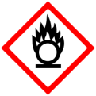 | 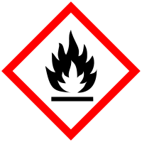 |  | 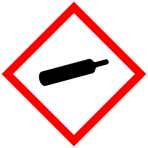 |  |  | 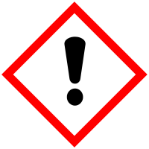 | 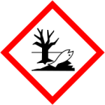

Materialien: 8 Reagenzgläser, 4 Septen, Reagenzglasständer, 4 x 10 mL Spritzen mit Kanüle
Chemikalien: Zigarette, blaue Lackmuslösung, Saltzman Reagenz (Essigsäure, Sulfanilsäure, Napthylamin), Calciumhydroxid, Silbernitrat, Ammoniak
Durchführung: Es werden 0,5 g Sulfanilsäure und 0,005g Naphtylamin in 4 mL Essigsäure gelöst und mit 100 mL destilliertem Wasser verdünnt. Daraufhin werden
5 mL dieser Saltzman Reagenz in das erste Reagenzglas gegeben. In das zweite Reagenzglas werden fünf Tropfen Lackmuslösung in 5 mL destilliertes Wasser gegeben. In das dritte Reagenzglas wird eine klare Calciumhydroxid Lösung gegeben und in dem vierten Reagenzglas werden 5 mL Silbernitratlösung mit fünf Tropfen Ammoniak versetzt.
Unter dem Abzug wird eine Zigarette angezündet. Ein Reagenzglas wird über die Zigarette gehalten, um den Rauch aufzufangen. Wenn das Reagenzglas voll mit Rauch ist, wird es mit einem Septum verschlossen. Dies wird mit drei weiteren Reagenzgläsern wiederholt. Zuletzt werden die vier Reagenzgläser mit jeweils einer der Nachweislösungen mit einer Spritze und Kanüle versetzt. Daraufhin wird jedes Reagenzglas gut geschüttelt und die Beobachtungen aufgeschrieben.
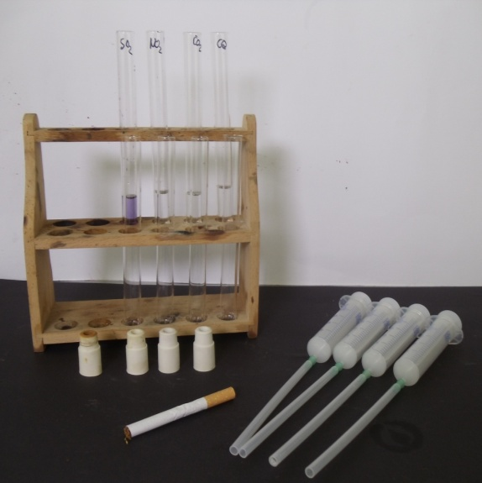  Abbildung 8: Materialien für den Versuch | 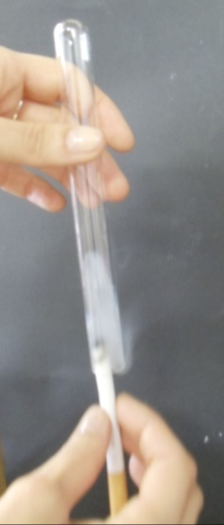  Abbildung 9: Auffangen des Zigarettenrauchs.
Beobachtung:
Nachweise | Beobachtung
Lackmus (SO_{2 (g)}) | Keine Verfärbung, kein Niederschlag
Salzmann Reagenz (NO_{2 (g)}) | Gelbe Färbung
Calciumhydroxid (CO_{2 (g)}) | Weißer Niederschlag
Ammoniakalisches Silbernitrat (CO_{(g)}) | Schwarzer, feiner Niederschlag

Deutung: Die Nachweise für Kohlenstoffdioxid, Kohlenstoffmonoxid und Stickstoffdioxid sind positiv. Demnach sind diese Gase im Zigarettenrauch enthalten. Der Nachweis für Schwefeldioxid ist negativ. Schwefeldioxid entsteht nicht beim Anzünden einer Zigarette.

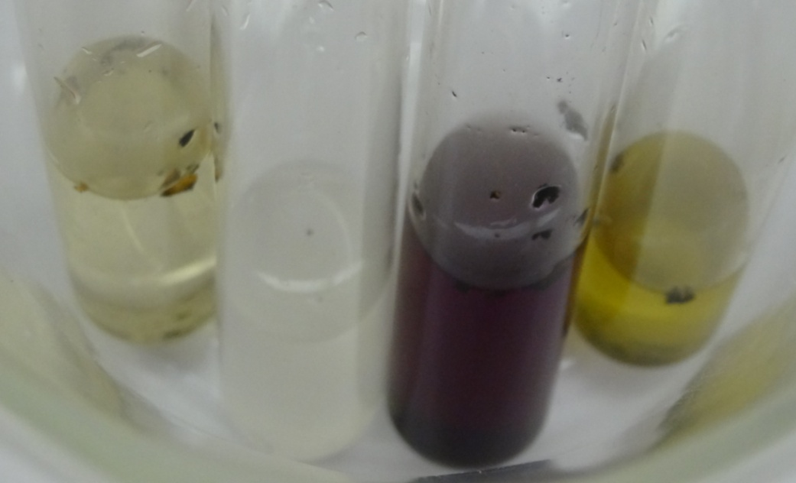
Abbildung 10: Links die gelbe Färbung des positiven Saltzman Nachweises. Dann die positive Kalkwasserprobe (weißer Niederschlag). Das zweite von rechts, der negative Nachweis für SO_{2 (g)} (Lackmus) und rechts der positive Kohlenstoffmonoxid Nachweis (schwarzer Niederschlag).

Entsorgung: Der Zigarettenrauch muss im Abzug entsorgt werden. Die Silbernitratlösung wird in den Schwermetallbehälter und die Saltzman Reagenz und die Lackmus Lösung in den organischen Abfall entsorgt.
Literatur: [1] Professor Blume, http://www.chemieunterricht.de/dc2/abgas/, (Zuletzt abgerufen am 09.08.2014 um 14 Uhr).

Unterrichtsanschlüsse Dieser Versuch kann in der Einheit Abgase, Luftverschmutzung oder Gase durchgeführt werden. Der Versuch ist sehr anschaulich und von besonderem Interesse für SuS, da die Giftigkeit von Zigaretten direkt gezeigt werden kann. Der Versuch ist gut als Demonstrationsversuch durchzuführen, da die Effektstärke sehr hoch ist. Alternativ könnten auch Abgase untersucht werden, dies ist jedoch schwierig, da die heutigen Autos so gute Katalysatoren haben, dass nur CO₂ nachgewiesen werden kann. Es könnte jedoch auch Benzin verbrannt werden, was jedoch gefährlicher ist als eine Zigarette.

Schülerversuche

V 4 – Wo entsteht Ozon?
In diesem Versuch stellen SuS ein Indikatorpapier für Ozon her, um qualitativ zu überprüfen, wo Ozonkonzentrationen am höchsten sind. Da Ozon ein schädlicher Bestandteil von Smog ist, sollen SuS selbst entscheiden, wo eventuell Quellen für bodennahes Ozon zu finden sind. Hier wäre es wichtig, dass SuS bereits mit Ozon und seiner Rolle in der Stratosphäre, sowie mit der Giftigkeit von Ozon am Boden vertraut wären. Für diesen Versuch wird kein Ozon hergestellt, sondern nur die bereits bestehende Konzentration an bestimmten Stellen untersucht.

Gefahrenstoffe
Ozon |  |  | Es liegen noch keine Gefahrenhinweise nach GHS vor.
Kaliumcarbonat |  |  | H: 315-319-335 |  |  | P: 302+352-305+351+338
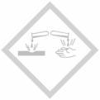 |  |  | 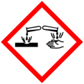

Materialien: 5 Petrischalen, 5 Filterpapiere, Erlenmeyerkolben (100 mL), Trockenschrank
Chemikalien: Stärke, Kaliumiodid, Kaliumcarbonat, destilliertes Wasser
Durchführung: 50 mL destilliertes Wasser werden in einen Erlenmeyerkolben gegeben. 2,5 g Stärke, 0,5g Kaliumcarbonat und 5 g Kaliumiodid werden in dem destillierten Wasser gelöst. Alle 5 Filterpapiere werden in der Lösung in einer Petrischale getränkt und daraufhin im Trockenschrank bei 60°C getrocknet. Daraufhin werden die Filterpapier an fünf verschiedenen Orten verteilt (Bsp. draußen in der Sonne, draußen im Schatten, neben einem Kopierer, im Labor, im Seminarraum). Die Beobachtungen werden einen Tag später protokolliert.
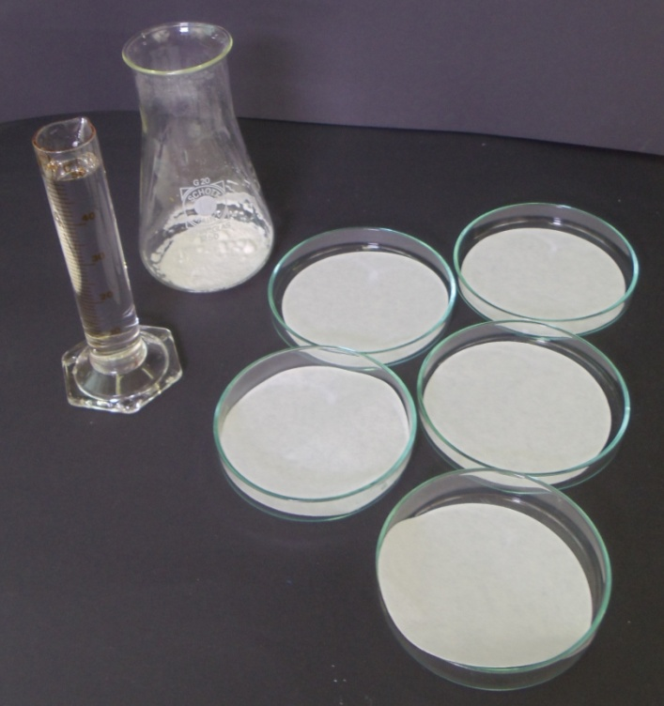
Abbildung 11: Versuchsaufbau für die Herstellung des Ozonpapiers.

Beobachtung: Die Ozonpapiere haben sich in unterschiedlichen Maßen braun verfärbt.
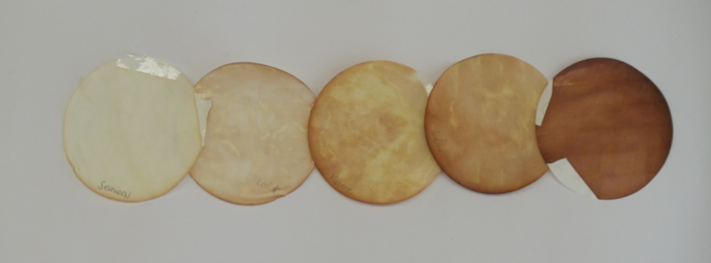
Abbildung 12: Die Ozonpapiere nach 24 Stunden. Von links nach rechts: im Seminarraum, im Lampenlicht, neben dem Kopierer, im Labor, im Sonnenlicht.

Deutung: Je dunkler die Verfärbung des Ozonpapiers, desto höher die Ozonkonzentration an der Stelle. Die niedrigste Ozonkonzentration wird im Seminarraum gemessen, da dort keine Ozonquellen vorhanden sind. Im Lampenlicht ist die Konzentration höher, da bodennahe Ozonbildung durch Wärme gebildet wird. Neben dem Kopierer ist die Ozonkonzentration noch höher, da beim Kopieren Ozon entsteht. Im Labor entstehen noch höhere Ozonkonzentrationen und am höchsten ist die Konzentration im Sonnenlicht, da Sonnenlicht die Ozonproduktion katalysiert.
Entsorgung: Die Lösung zur Herstellung von Ozonpapieren kann in den Abfluss gegeben werden. Die Ozonpapiere können in den Hausabfall entsorgt werden.
Literatur: [1] H. Böhland et al., Chemische Schulexperimente – Band 3 – Allgemeine, physikalische und analytische Chemie – Chemie und Umwelt, Volk und Wissen, 2002, S. 279.
[2] C.M. Erbar, Das Thema „Luft“ im Chemieunterricht,
http://www.chids.de/dachs/wiss_hausarbeiten/Luft_Erbar.pdf, (Zuletzt zugegriffen am 10.08.2014 um 16:09 Uhr).
Unterrichtsanschlüsse Dieser Versuch bietet sich als Einführung in bodennahes Ozon oder als Ergänzung zu Smog an, um die Konzentration von Ozon in Bodennähe qualitativ zu untersuchen. Die Herstellung des Ozonpapiers kann von SuS durchgeführt werden, solange diese vorsichtig mit dem Gefahrenstoff Kaliumcarbonat umgehen. Die Messung der Konzentration des giftigen und ätzenden Ozons geschieht in der Abwesenheit der SuS, weshalb dies unproblematisch ist. Der quantitative Ozontest kann auch mit Kaliumiodidpulver bestrichenen Kartoffelscheiben durchgeführt werden. Alternativ können Ozonteststäbchen im Internet gekauft werden. Es ist jedoch eindrucksvoller für SuS die Testpapiere selbst herzustellen.

V 5 – Messung der Kohlenstoffdioxid Konzentration
In diesem Versuch können SuS die Kohlenstoffdioxid Konzentration an verschiedenen Stellen und Quellen messen. Dies ist von Alltagsrelevanz, da die Kohlenstoffdioxid Konzentration im Diskurs über Umwelt, globale Erderwärmung und der Industrie eine der Hauptrollen spielt. Für diesen Versuch werden das Programm Measure und eine CO₂ Gasprüfer (hier den Cobra 4 CO₂ von PHYWE) benötigt.

Gefahrenstoffe
Kohlenstoffdioxid |  |  | H: 280 |  |  | P: 403
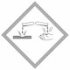

Materialien: Cobra 4 CO₂ Gasprüfer von PHYWE, Laptop mit dem Programm Measure
Chemikalien: -
Durchführung: Mit dem Gasprüfer wird die Kohlenstoffdioxid Konzentration im Raum, im Freien und vom Atem gemessen und verglichen.
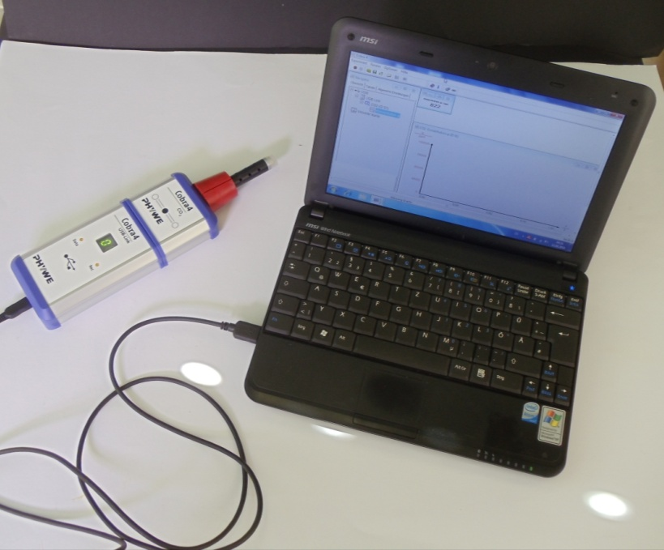
Abbildung 13: Cobra 4 Gasprüfer mit Laptop (Programm Measure).
Beobachtung:
Ort | Konzentration von CO_{2 (g)} (ppm)
Im Raum | 1850
Im Freien | 955
Atem | 8273
Im Abzug(Labor) | 192

Deutung: Im Raum ist die Kohlenstoffdioxid Konzentration höher als draußen, da mehrere Menschen schon den Sauerstoff im Raum eingeatmet und Kohlenstoffdioxid ausgeatmet haben. Da wir mit dem Atem Kohlenstoffdioxid aus dem Körper scheiden, ist in diesem die Konzentration am höchsten. Im Abzug im Labor, wo die Luft ausgesaugt wird, ist die Konzentration am niedrigsten.
Entsorgung: Es gibt keine Chemikalien, die entsorgt werden müssen.
Literatur: Für diesen Versuch wurde keine Literatur zur Rate gezogen.
Unterrichtsanschlüsse Dieser Versuch kann in der Unterrichtseinheit Gase, Luftverschmutzung oder Kohlenstoffdioxid eingesetzt werden. Alternativ könnte er im Biologie Unterricht in der Einheit Atmung eingesetzt werden. Da der Versuch Gasprüfer und einen Computer benötigt, müssten die Geräte für alle SuS vorhanden sein. Es wäre auch interessant, Gasprüfgeräte für andere Gase benutzen zu können.

Arbeitsblatt – Smog und Autoabgase
- Nenne vier Gase, die in Smog enthalten sind und beschreibe, wie sich Winter-Smog bildet.

- Jenny hat am Wochenende in der Garage ihr Fahrrad geputzt während ihr Vater den Motor seines Autos hat laufen lassen. Nachdem sie im Chemieunterricht über Smog gelernt und ihre Lehrerin verschiedene schädliche Gase in Zigarettenrauch nachgewiesen hat, möchte sie überprüfen, ob diese Gase auch in Autoabgasen vorhanden sind.

- Nenne, auf welche Gase Jenny die Autoabgase untersuchen könnte.

- Erkläre, welche Nachweisreaktionen bei ihrer Untersuchung hilfreich sein könnten.

- Beurteile, welche Gase Jenny in Autoabgasen nachweisen können wird.

Reflexion des Arbeitsblattes
Das Thema des Arbeitsblattes ist Smog und Autoabgase und soll den SuS die Möglichkeit geben, das Phänomen Smog selbst zu erklären und ihr gelerntes Wissen über Smog-Gase zu vertiefen. Dabei müssen sie Nachweisreaktionen wiederholen, um zu überlegen, wie sie selbst Autoabgase untersuchen können. Die Lernziele, die dabei verfolgt werden, sind folgende: (1) SuS erkennen, welche Gase durch chemische Reaktion im Smog eine Rolle spielen, (2) SuS beschreiben, wie Smog entsteht, (3) SuS erkennen die Bedeutung von Smog-Gasen für die Natur und (4) SuS überlegen und bewerten welche Nachweisreaktionen sie für die Untersuchung von Autoabgasen benutzen können. Das Arbeitsblatt kann als Wiederholung der Einheit eingesetzt werden oder als Vertiefung für Versuch 3 „Untersuchung von Zigarettenrauch“.

Erwartungshorizont (Kerncurriculum)
Das Arbeitsblatt setzt Kompetenzen voraus, die notwendig sind, um das Arbeitsblatt lösen zu können. Bezüglich Fachkenntnisse müssen SuS Kenntnisse über Nachweisreaktionen haben, um erklären zu können wie man bestimmte Gase als Bestandteile von Autoabgasen nachweisen kann (Frage 2 b). Die Kompetenz Bewertung ist notwendig, um in Aufgabe 2 die Bedeutung von chemischen Reaktionen in der Alltagswelt und auch deren Bedeutung für die Natur erkennen zu können. Des Weiteren ist noch Fachwissen bezüglich der Bestandteile und der Formation von Smog notwendig, welches jedoch nicht explizit im KC erwähnt wird.
Frage 1 und Frage 2 a entsprechen dem Anforderungsbereich I, da SuS lediglich Wissen, welche Gase Smog bilden und wie dieser entsteht, reproduzieren müssen. Frage 2 fällt in den Anforderungsbereich II und III in den Kompetenzen Fachwissen und Bewertung. Frage 2 b ist Anforderungsbereich II, da SuS Information von ihrem eigenen Wissen so darstellen müssen, dass sie eine kohärente Untersuchung anhand Nachweisreaktionen darstellen können. Anforderungsbereich III wird von Frage 2 c gedeckt, da SuS hier beurteilen bzw. eine Aussage über mögliche Ergebnisse der Autoabgasuntersuchung machen müssen.

Erwartungshorizont (Inhaltlich)
- Nenne vier Gase, die in Smog enthalten sind und beschreibe, wie sich Winter-Smog bildet.
Gase: NO₂, CO₂, CO, SO₂, O₃

Wenn die Luft am Erdboden kälter ist als die Luft darüber, kann die kalte Luft nicht aufsteigen, da sie von warmer Luft überlagert wird. Dadurch bleiben alle Abgase und Schadstoffe in der Luft in Bodennähe, wodurch Smog, eine Art Nebel aus verschiedenen schädlichen Gasen, entsteht. Dieses Wetterphänomen nennt sich Inversionswetterlage und führt zu Winter-Smog. Bei einer normalen Wetterlage ist die Luft in Bodennähe am wärmsten und steigt somit auf, wodurch die schädlichen Abgase in die Atmosphäre getragen werden.

- Jenny hat am Wochenende in der Garage ihr Fahrrad geputzt während ihr Vater den Motor seines Autos hat laufen lassen. Nachdem sie im Chemieunterricht über Smog gelernt und ihre Lehrerin verschiedene schädliche Gase in Zigarettenrauch nachgewiesen hat, möchte sie überprüfen, ob diese Gase auch in Autoabgasen vorhanden sind.

- Nenne, auf welche Gase Jenny die Autoabgase untersuchen könnte.
NO₂, CO₂, CO, SO₂, O₃

- Erkläre, welche Nachweisreaktionen bei ihrer Untersuchung hilfreich sein könnten.
Jenny könnte bei ihrer Untersuchung Ozonpapier herstellen, um zu überprüfen ob Ozon in den Abgasen vorhanden ist (Braunfärbung). Kohlenstoffdioxid könnte sie mit der Kalkwasserprobe nachweisen (weißer Niederschlag) oder, wenn schon behandelt, mit einem Gasprüfgerät messen. Kohlenstoffmonoxid kann mit ammoniakalischer Silbernitratlösung nachgewiesen werden (Fällung von schwarzem Silbernitrat). Stickstoffdioxid wird mit der Saltzman-Reagenz überprüft (gelbe bzw. rote Färbung). Zuletzt kann Schwefeloxid mit blauer Lackmus-Lösung nachgewiesen werden (rote Färbung).
- Beurteile, welche Gase Jenny in Autoabgasen nachweisen können wird.
Jenny wird wahrscheinlich nur CO₂ nachweisen können, da Autos heutzutage alle einen Katalysator haben, der die Abgase des Autos reinigt wodurch nur Wasser und Kohlenstoffdioxid entstehen. Ohne Katalysator müsste Jenny CO₂, CO, SO₂, O₃ und NO₂ nachweisen können.

Im weiteren Bericht mit SuS abgekürzt.

